Конкурсное задание

Компетенция
(Мобильная робототехника)
Конкурсное задание включает в себя следующие разделы:
- Формы участия в конкурсе
- Задание для конкурса
- Модули задания и необходимое время
- Критерии оценки
- Необходимые приложения

Количество часов на выполнение задания: 12 ч.

1. ФОРМЫ УЧАСТИЯ В КОНКУРСЕ
Командная компетенция – 2 человека в команде. Возраст участников 12-17 лет.

Очно-дистанционный конкурс. Проходит в два дня.
День первый — дистанционный (приложение 6). В этот день участники компетенции собирают робота, проводят его настройку и отладку, а также демонстрируют базовую функциональность робота. В свою очередь, организация, от имени которой выступают участники, должна организовать онлайн связь с участниками и полный обзор их рабочего места. Платформа для связи будет определена позже на совещании экспертов перед началом конкурса.
День второй — очный. В этот день, участники, по заранее объявленному графику, приезжают на площадку и демонстрируют работу робота (выполняют задание конкурса) на специализированном полигоне (приложение 1) в указанное им время. Посещение площадки осуществляется с соблюдением всех мер по профилактике короновирусной инфекции.

2. ЗАДАНИЕ ДЛЯ КОНКУРСА

Содержанием конкурсного задания являются робототехнические работы.
Участникам конкурса необходимо создать и запрограммировать робота-мусоросборника, т.е. за основу взята деятельность по раздельной сборке мусора. Разделение мусора (разделительный сбор мусора, сортировка мусора, разделение отходов) и выборочный сбор отходов — действия по сортированию и сбору мусора в зависимости от его происхождения. Разделение мусора производится с целью избежать смешивания разных типов мусора и загрязнения окружающей среды. Данный процесс позволяет подарить отходам «вторую жизнь», в большинстве случаев благодаря вторичному его использованию и переработке. Разделение мусора помогает предотвратить разложение мусора, его гниение и горение на свалках. Следовательно, уменьшается вредное влияние на окружающую среду.
Мусор разного вида разделяется по контейнерам. Каждый контейнер имеет свой цвет и надписи, чтобы проще было ориентироваться жителям. Далее контейнеры доставляются на завод по переработке специальной машиной, которая перевозит мусор либо раздельно в разных отсеках кузова, либо район обслуживает несколько машин, каждая из которых перевозит мусор определённого вида.
На заводе выполняется переработка мусора по видам. Причем важно доставить каждый вид мусора в свою зону для переработки, на нужный завод по переработке отходов.
«Мусор» − мяч (шарик) для настольного тенниса стандартного размера 38-40 мм в диаметре. «Контейнер для мусора» − пластиковая открытая сверху емкость в виде параллелепипеда разных цветов (контейнер может быть изготовлен из фанеры или плотного картона).
Система управления объектами совместно с роботом может одновременно контролировать не более чем ОДИН «контейнер для мусора». Если робот перевозит к перерабатывающему заводу не Мусор а Контейнер для мусора, то по завершении выгрузки Мусора робот должен вернуть контейнер в исходное специально отведенное место.
При ОТСУТСТВИИ прямой видимости рабочее место оператора дистанционного управления включает как ноутбук, так и приемник камеры от первого лица. Видеосигнал от робота передается ТОЛЬКО на приемник камеры от первого лица.
При автономной работе и нахождении в зоне прямой видимости оператор дистанционного управления системой управления объектами располагается в установленном месте за компьютерным столом и может видеть всю площадку для оценки эксплуатационных свойств.

Роботы участников должны обладать следующими возможностями:
ВЫЧИСЛИТЕЛЬНЫЕ СРЕДСТВА
- На усмотрение участников (NI MyRIO, Arduino, Lego mindstorms EV3/NXT, VEX и т.д.)
СРЕДА РАСЗРАБОТКИ ПО
- На усмотрение участников (Labview, Arduino IDE, EV3-G, NXT-G, Modkit, RobotC и т.д.)

СПОСОБНОСТИ В ОБЛАСТИ СВЯЗИ
- Способность поддерживать видеосвязь с приемником камеры от первого лица (только для заданий с телеуправлением в закрытой видимости, участие можно принимать и без FPV оборудования, в таком случае модуль телеуправления в закрытой видимости не засчитывается);
- Способности поддерживать интерактивную связь с назначенным оператором головной станции

СПОСОБНОСТИ В ОБЛАСТИ ВИЗУАЛИЗАЦИИ
- Способность распознания назначенных объектов (контейнеры для мусора, дорожные знаки и разметки, светофоры различные шаблоны).

СПОСОБНОСТИ В ОБЛАСТИ МОБИЛЬНОСТИ
- Способность перемещаться в автономном режиме управления:
- Обязательная способность мобильности предусматривает перемещение по твердой ровной поверхности.
- Мобильность по отношению к конструкциям в пределах площадки для проведения соревнования размером 2 на 4 метра.
- Мобильность в пределах максимального рабочего пространства робота размером 600 на 600 на 500 мм.
- Дополнительная способность мобильности предусматривает движение ВВЕРХ / ВНИЗ на несколько шагов, ВНУТРЬ / НАРУЖУ и ВОКРУГ СВОЕЙ ОСИ на высоту до 250 мм.

Используемые вычислительные средства

- На усмотрение участников

Для представленного участниками «Робота мусоросборника» используется текущее поколение технологии мобильной робототехники с меньшими возможностями, чем те, которые нужны для решения задачи (используются доступные для образовательных организаций робототехнические комплексы).
Участники конкурса разрабатывают / изготавливают / управляют (программируют) роботов собственной разработки / собственного изготовления (в качестве конструктивных элементов могут применяться детали любых робототехнических наборов и детали собственного изготовления), способных перемещаться в автономном режиме управления в пределах предусмотренной на чемпионате площадки размером 2х4 метра при проведении «Поиска конкретных контейнеров».
Участники конкурса разрабатывают проект / изготавливают / управляют системой работы с объектами собственной разработки / собственного изготовления, которая может функционировать в указанных ниже режимах управления:
Система управления объектами, вариант 1: Представляемая участниками система управления объектами может работать в автономном режиме.
Система управления объектами, вариант 2: Представляемая участниками система управления объектами может работать при дистанционном управлении оператором, робот и система управления объектами НАХОДЯТСЯ в зоне прямой видимости оператора.
Система управления объектами, вариант 3: Представляемая участниками система управления объектами может работать при дистанционном управлении оператором, при этом робот и система управления объектами НЕ НАХОДЯТСЯ в зоне прямой видимости оператора. В этом режиме управления конкурсанты используют функцию «Обзора робота от первого лица»: Видеосигнал транслируется от робота на экран конкурсанта в режиме онлайн.

Поставленная перед конкурсантами задача по изготовлению робота заключается в том, что участники должны создать робота, который должен переместиться из стартовой зоны в зоны «городской застройки», забрать «мусор» (способ сбора мусора определяется командами самостоятельно) затем вернуться в зону сортировки мусора и помесить «мусор» в зону приема необходимого типа (Приложение 1). Количество «контейнеров для мусора», с которыми командам необходимо работать при выполнении оцениваемых задач на одну попытку выполнения будет определено позже.
Количество контейнеров на одну попытку выполнения задачи будет окончательно установлено экспертным жюри на совещаниях по подготовке к конкурсу. При этом ВСЕ команды должны быть готовы настроить своего робота на работу с разным числом «контейнеров для мусора» в течение 15 минут оцениваемого времени выполнения заданий в различных режимах управления системой управления объектами.

Перед выездом на соревнования конкурсанты должны выполнить следующие мероприятия:
• Проектирование и изготовление прототипа мобильного робота, способного управлять своей мобильностью в среде оценки эксплуатационных свойств при автономном управлении.
• Проектирование и изготовление системы управления объектами, способной функционировать в различных форматах управления:
a) В автономном режиме управления.
б) В режиме дистанционного управления оператором, НЕ имеющим прямой видимости робота и системы управления объектами.
в) В режиме дистанционного управления оператором при нахождении робота и системы управления объектами в зоне прямой видимости.

Участники конкурса должны быть готовы продемонстрировать на соревнованиях свое знание конструкционных, механических и электрических систем, а также систем управления, включенных ими в проект своего робота, и системы управления объектами. Помимо этого, конкурсанты должны быть готовы представить обоснование принятых проектных решений.

При подготовке конкурсу участники должны вести Журнал техника по мобильной робототехнике.
Участники конкурса ДОЛЖНЫ создать «Журнал техника по мобильной робототехнике», в котором описывается процесс разработки робота, и который выполняет следующие задачи:
- Использование в качестве ресурса для участников при сборке робота в первый день конкурса.

В экспертную комиссию в первый день конкурса, НЕОБХОДИМО представить экземпляр «Журнала техника по мобильной робототехнике» в формате PDF на русском языке.

Ожидается, что «Журнал техника по мобильной робототехнике» будет содержать следующую информацию:

- Организация / стратегия выполнения каркаса / конструктивных элементов
- Организация / стратегия выполнения системы проводки
- Организация / стратегия выполнения системы управления мобильностью
- Организация / стратегия выполнения системы работы с объектами
- Организация / стратегия компьютерного программирования

Журнал техника по мобильной робототехнике служит для следующих задач:
- Дать представление о мышлении участника конкурса в течение всего процесса разработки мобильного робота / конкретных решений в рамках задачи во всем спектре областей, связанных с такими разработками.
- Осветить ход мыслей конкурсантов в части разработки робота, структуры программного файла, общей стратегии выполнения задания и организации команды в ходе оценки заданий.
- Использование в качестве «ресурса участника в месте проведения чемпионата», доступного для получения информации конкурсантом при работе на месте сборки и во время собеседования с экспертным жюри.
- Оценка Журнала техника по мобильной робототехнике включает оценку со экспертным жюри содержимого Журнал, посвященной компетенциям в области коммуникаций и межличностного общения. Журналы проверяются по части качества, соответствия и организации их содержания.

Участники конкурса должны включить в свой Журнал техника по мобильной робототехнике следующие пять разделов:
- Рама / конструкция
- Подсоединение проводов
- Управление мобильностью
- Управление объектами
- Компьютерное программирование.

Во всех этих областях, оценивающее Журнал экспертное жюри будет рассматривать следующие аспекты:
- Соответствующее использование специальных чертежей / схем для того или иного раздела
- Ясное понимание участниками конкурса относящихся к данному разделу теорий при принятии проектных решений в ходе разработки мобильного робота / специальных решений по заданию.

Окончательные аспекты критериев оценки уточняются членами жюри. Оценка производится как в отношении работы модулей, так и в отношении процесса выполнения конкурсной работы. Если участник конкурса не выполняет требования техники безопасности, подвергает опасности себя или других конкурсантов, такой участник может быть отстранен от конкурса.
Время и детали конкурсного задания в зависимости от конкурсных условий могут быть изменены членами жюри.
Конкурсное задание должно выполняться помодульно. Оценка также происходит от модуля к модулю.

3. МОДУЛИ ЗАДАНИЯ И НЕОБХОДИМОЕ ВРЕМЯ

Модули и время сведены в таблице 1
Таблица 1.
№ п/п | Наименование модуля | Рабочее время | Время на задание
 | Модуль 1: Организация работ и управленческие аспекты | День первый:  10.00 – 16.00 | Оценивается по итогу каждого соревновательного дня
 | Модуль 2: Компетенции в области коммуникаций и межличностных отношений | День первый:  10.00 – 16.00  День второй:  10.00 – 16.00 | Оценивается по итогу каждого соревновательного дня
 | Модуль 3: Проектирование | День первый:  14.00-16.00
 | Модуль 4: Изготовление и сборка | День первый:  10.00-16.00 | Оценивается по итогу первого дня
 | Модуль 5: Манипулирование объектом в зоне прямой видимости | День второй:  В соответствии с графиком посещения конкурсной площадки | 1 час
 | Модуль 6: Манипулирование объектом в режиме телеуправления | День второй:  В соответствии с графиком посещения конкурсной площадки | 1 час
 | Модуль 7: Автономный режим работы | День второй:  В соответствии с графиком посещения конкурсной площадки | 1 час  1 час

Модуль 1: Организация работ и управленческие аспекты
Оценка взаимодействия и межличностного общения между членами команд, с соперниками и экспертами. Оценка организации рабочей деятельности. Оценивается по итогу каждого соревновательного дня
Модуль 2: Компетенции в области коммуникаций и межличностных отношений
Оценка журнал техника по мобильной робототехнике
Модуль 3: Проектирование
Оценка базовых действий робота
Модуль 4: Изготовление и сборка
Проверка робота на соответствие промышленным стандартам (качество изготовления и сборки, подсоединения проводов и т.д.)
Модуль 5: Манипулирование объектом в зоне прямой видимости
Командам, в режиме прямой видимости, необходимо захватить требуемые объекты и доставить в соответствующую зону выдачи согласно плану застройки соревновательного поля (Приложение 1).
Модуль 6: Манипулирование объектом в режиме телеуправления
Командам необходимо в режиме телеуправления захватить необходимые объекты и доставить в требуемую зону выдачи согласно плану застройки соревновательного поля (Приложение 1).
При отсутствии прямой видимости рабочее место оператора дистанционного управления включает как ноутбук, так и приемник камеры от первого лица. Видеосигнал от робота передается только на приемник камеры от первого лица.
Модуль 7: Автономный режим работы
Командам, в режиме автономной работы, необходимо захватить требуемые объекты и доставить в соответствующую зону выдачи согласно плану застройки соревновательного поля (Приложение 1).
Команды располагаются за компьютерным столом и могут видеть всю площадку для оценки эксплуатационных свойств.

4. Критерии оценки

В данном разделе определены критерии оценки и количество начисляемых баллов (субъективные и объективные) таблица 2. Общее количество баллов задания/модуля по всем критериям оценки составляет 100.
Таблица 2.
Раздел | Критерий | Оценки
 |  | Judgment | Объективная | Общая
А | Организация работ и управленческие аспекты | 3 | 4 | 7
В | Компетенции в области коммуникаций и межличностных отношений | 10 | - | 10
С | Проектирование | 0 | 7 | 7
D | Изготовление и сборка | 6 | 0 | 6
Е | Базовое программирование, тестирование и отладка | 0 | 20 | 20
F | Анализ эффективности и ввод в эксплуатацию (телеуправление) | 0 | 10,6 | 10,6
G | Анализ эффективности и ввод в эксплуатацию (автономный режим управления) | 0 | 15 | 15
Итого = |  | 19 | 56,6 | 75,6

Субъективные оценки - Не применимо.

5. Приложения к заданию

Приложение 1 План застройки соревновательного поля
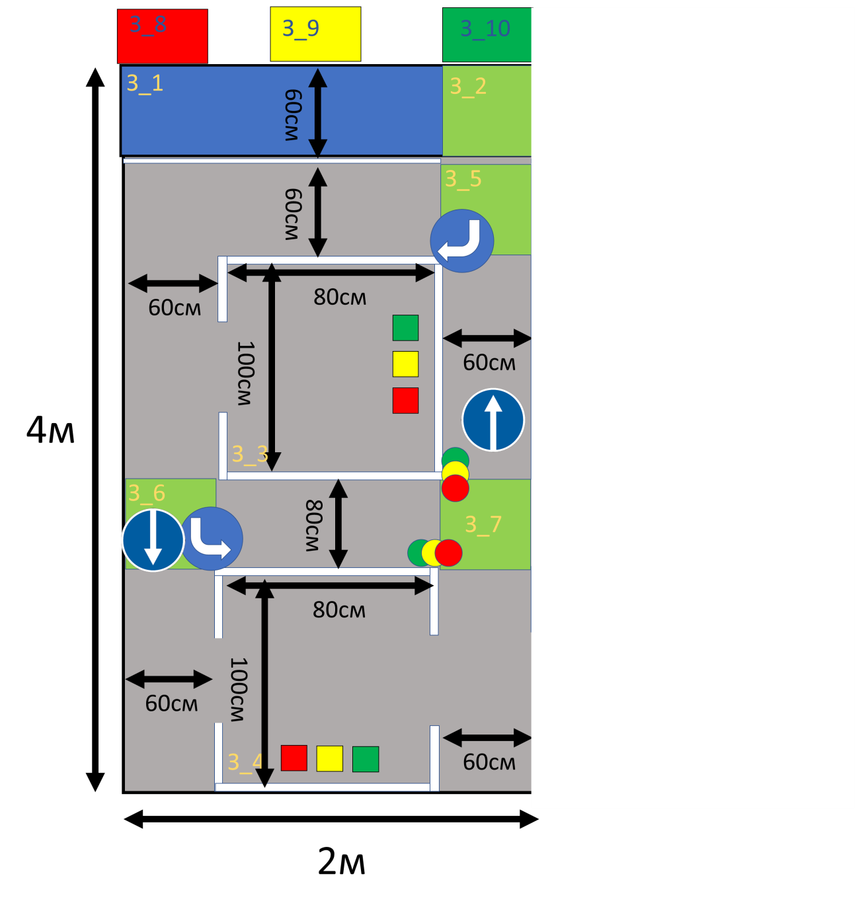
Квадраты, в которых находятся контейнеры, можно будет поворачивать в любую сторону, таким образом меняя карту поля. Знаки указывают путь к контейнерам, при несоблюдении указаний стрелки не зачисляются баллы. Зелёные квадраты – перекрёстки.
З_1 – зона сортировки
З_2 – старт и финиш
З_3 – З_4 – жилые комплексы
З_5 – З_6 – промежуточные позиции
З_8 – 3_10 – заводы по переработке мусора

1)Робот начинает движение из зоны 3_2
2)В зоне 3_5 робот совершает маневр в соответствии со знаком
3)В зоне 3_6(3_7) робот совершает маневр в соответствии со знаком
4)В зоне 3_7 робот двигается по зеленому сигналу светофора
5)Робот отвез мусор Первого типа
6)Робот отвез мусор Второго типа
7)Робот отвез мусор Третьего типа
Приложение 2 Определение разборки:
• Все двигатели, датчики, драйверы, платы, модули, электрические компоненты, контроллер и провода могут быть размещены на рабочем месте, но все порты, коннекторы, пины, штекеры этих компонентов должны быть в состоянии «при поставке» (провода отсоединены).
• Конкурсанты должны собрать робота для чемпионата на месте его проведения в день С-1 чемпионата, который считается днем сборки / настройки робота.
• Конкурсантам разрешается использовать программные файлы, созданные в рамках подготовки к конкурсу при выполнении оцениваемых заданий на месте проведения конкурса.
• День первый (проходит в дистанционном формате) используется для сборки мобильного робота. Этот день так же предназначен для проверки наличия всех компонентов, узлов, проводов и инструментов, а также проверки работоспособности всех отдельных деталей (двигателей, датчиков и устройства управления).
• В ходе первого дня конкурса выполняется оценка конкурсантов по части (A) Проекта, (D) Изготовления и сборки и (B) Базового программирования, испытания и отладки (технический журнал).
• В ходе второго дня будет оцениваться выполнение задач в условиях оценки производительности.
• На конкурсной площадке предусматривается наличие одного поля размером 2х4 м.

Приложение 3 Коллекция компонентов:
Разрешенные любые робототехнические наборы (с любым количеством датчиков, двигателей) и самодельные детали робота. Разрешен только один контроллер.

Максимально допустимая сумма на покупку дополнительных компонентов – 5000 рублей.
Использование участниками суммы свыше допустимой суммы влияет на критерии оценки.

Конкурсанты ДОЛЖНЫ использовать «Журнал техника по мобильной робототехнике» для обоснования решений по закупке КАЖДОГО дополнительного компонента.
Необходимо соблюдать следующие ограничения, влияющие на проектирование и изготовление робота.
1. Команды НЕ МОГУТ использовать гидравлическое или барометрическое давление.
2. Команды МОГУТ использовать любые датчики на свой выбор, при условии, что их характеристики не превосходят характеристики датчиков, представленных в коллекции компонентов. Дополнительные датчики должны быть учтены в разрешенной дополнительной сумме затрат 5000 рублей.
3. Команды могут использовать дополнительные электродвигатели и сервоприводы на собственное усмотрение, без ограничений по марке или количеству используемых двигателей и сервоприводов. Дополнительно закупаемые элементы управления будут учтены в разрешенной дополнительной сумме затрат 5000 рублей.
4. Конкурсанты НЕ могут использовать серийные, имеющиеся в продаже, готовые к использованию непосредственно после покупки компоненты роботов, например, захваты и системы привода в сборе.
5. Команды должны подготовить и привезти с собой все оборудование, программное обеспечение и ноутбуки, необходимые им в ходе конкурса. Допускается использование 2-х ноутбуков на рабочем месте. Допускается использование только одного ноутбука при работе на соревновательном поле.
Использование сотовых телефонов, смартфонов и иных средств мобильной связи и портативных устройств запрещено.
Команды ДОЛЖНЫ использовать собственную систему видео передачи для дистанционного управления. Это может быть система FPV (приобретенная отдельно) или вебкамера, транслирующая изображение на экран ноутбука, либо допускается применение двух смартфонов (один играет роль камеры-передатчика и жестко закреплен на роботе, второй играет роль приемника-дисплея и включается только на время заезда, все остальное время данные устройства должны быть выключены)

Все конструкционные по своей природе компоненты / элементы / детали, функция которых заключается в удержании / креплении функциональных элементов робота НЕ требуют учета в дополнительных суммах расходов на совершенствование эксплуатационных свойств робота.

Пример: Кронштейн, который был закуплен или изготовлен конкурсантом, и функциональным назначением которого является удержание линейного исполнительного механизма, не должен учитываться в перечне дополнительных затрат на совершенствование эксплуатационных свойств робота.
Следующие компоненты считаются конструкционными и не учитываются в пределах суммы затрат 5000 рублей:
Швеллеры  и трубы | Профили, полученные штамповкой / балки | Фасонки | Тяги | Гусеницы
Пластины и кронштейны | Зажимные крепления | Крепежные детали | Дистанционные прокладки и распорки | Колеса / оси / ступицы
Монтажная арматура | Ремни и шкивы | Системы линейных направляющих | Крепеж | Шестерни, звездочки и цепи
Все компоненты / элементы / детали, напрямую влияющие на расширение функциональных способностей робота, помимо предоставляемых компонентов, ДОЛЖНЫ учитываться в перечне дополнительных затрат на совершенствование эксплуатационных свойств робота.

Пример: Линейный исполнительный механизм обеспечивает функциональную возможность перемещения вперед и назад и, поэтому, должен учитываться в перечне допустимых дополнительных изделий.
Следующие позиции НЕ считаются конструкционными изделиями и должны быть учтены в сумме 5000 рублей
Линейные исполнительные механизмы | Дополнительные датчики | Дополнительные двигатели | Захватное устройство
Следующие позиции НЕ будут учтены в предельной сумме затрат 5000 рублей
Кабели, провода, разъемы | Защитный выключатель | Регуляторы напряжения | Электрические разъемы | Реле
Переключатели | Крепления для электроники | Монтажные платы | Изделия, изготовленные конкурсантом | Ходовые винты
Колеса | Изготовленная конкурсантом плата сопряжения с датчиками |  | Предоставленные конкурсантом элементы дистанционного управления

Приложение 4 Решение с прямым видением с помощью двух камер / система управления объектами под дистанционным управлением
Решение с двумя камерами обеспечивает следующее:
а) Интеграция управления камерами во встроенном роботе, поддерживающем мобильность в автономном режиме и функцию управления объектами без создания потенциальных помех для сигналов о взаимодействии с пространством соревновательного поля.
б) Возможность работы в режиме дистанционного управления, если робот находится НЕ в прямой видимости оператора, что является наиболее реалистичной рабочей ситуацией.

КАМЕРА ПОИСКА
Управление этой камерой осуществляется исключительно через выбранное вами ПО, при этом все изображения анализируются контроллером или головной станцией. Эта камера НЕ отправляет изображений к «устройствам вне робота». Эта камера напрямую задействована в процессе распознавания объектов на поле, а также выполняет управление дополнительными движениями, назначаемыми конкурсантом.
Таким образом, ПО, контроллер и головная станция получают полное управление над ресурсами обработки, назначенными для управления основными элементами, выполняющими задачу зрительного восприятия в рамках процесса поиска, без наложения ограничений на процесс отправки постоянного видеосигнала в режиме онлайн на ноутбук, расположенный вне робота.
ВНИМАНИЕ!!! ДЛЯ АВТОНОМИИ НЕ ОБЯЗАТЕЛЬНО ИСПОЛЬЗОВАТЬ КАМЕРУ, ВЗАИМОДЕЙСТВИЕ МОЖЕТ ОСУЩЕСТВЛЯТСЯ ЧЕРЕЗ СИСТЕМУ ДАТЧИКОВ РОБОТА.

КАМЕРА ДИСТАНЦИОННОГО УПРАВЛЕНИЯ
• Участникам конкурса необходимо приобрести отдельную камеру с видом от первого лица и небольшой монитор / приемник с экраном для использования при подготовке к конкурсу с целью поддержки дистанционного управления системой управления объектами БЕЗ прямой видимости робота или системы управления объектами. Это может быть система FPV (приобретенная отдельно) или вебкамера, транслирующая изображение на экран ноутбука, либо допускается применение двух смартфонов (один играет роль камеры-передатчика и жестко закреплен на роботе, второй играет роль приемника-дисплея и включается только на время заезда, все остальное время данные устройства должны быть выключены)
• Конкурсантам необходимо принять решение по обеспечению питания этих камер.
• Для этих камер НЕ будет обеспечено взаимодействие с ноутбуками конкурсантов или с контроллером.
• Эти камеры передают видеосигнал оператору дистанционного управления системой управления объектами.
После завершения выполнения задачи оператором дистанционного управления оператор использует устройство перемещения робота вперед для выполнения следующей последовательности автономных задач.

Приложение 5. Способность работы с целевым объектом

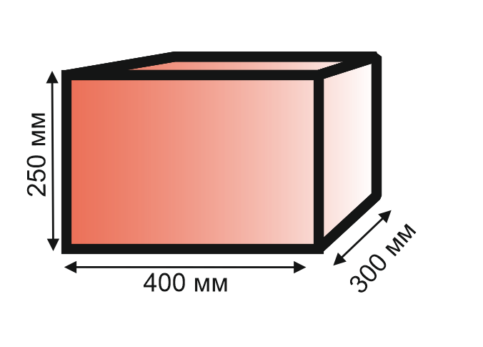 | «Мусор» - мяч (шарик) для настольного тенниса стандартного размера 38-40 мм в диаметре. «Контейнер для мусора» - пластиковая открытая сверху емкость в виде параллелепипеда разных цветов.  Участники конкурса разрабатывают / изготавливают и управляют системой управления объектами, которая имеет следующие характеристики:  • Возможность автономного и дистанционного управления / функционирования.  • Возможность функционирования при нахождении робота или системы управления объектами робота В ЗОНЕ прямой видимости или ВНЕ ЗОНЫ прямой видимости оператора.  Система управления объектами совместно с роботом может одновременно контролировать не более чем ОДИН «контейнер для мусора». При ОТСУТСТВИИ прямой видимости рабочее место оператора дистанционного управления включает как ноутбук, так и приемник камеры от первого лица. Видеосигнал от робота для использования оператором в качестве визуального обзора передается ТОЛЬКО на приемник камеры от первого лица.  При автономной работе и нахождении в зоне прямой видимости оператор дистанционного управления системой управления объектами располагается в установленном месте за компьютерным столом и может видеть всю площадку для оценки эксплуатационных свойств.  Если робот перевозит к перерабатывающему заводу не Мусор а Контейнер для мусора, то по завершении выгрузки Мусора робот должен вернуть контейнер в исходное специально отведенное место.  «Завод по переработки мусора» - емкость, предназначенная для отгрузки мусора на переработку размером 250 на 300 на 400 мм. Сюда участники конкурса доставляют и выгружают мусор на переработку. Робот не может сдвигать контейнер на расстояние больше 2 см.
Приложение 6. Обзор рабочего места участника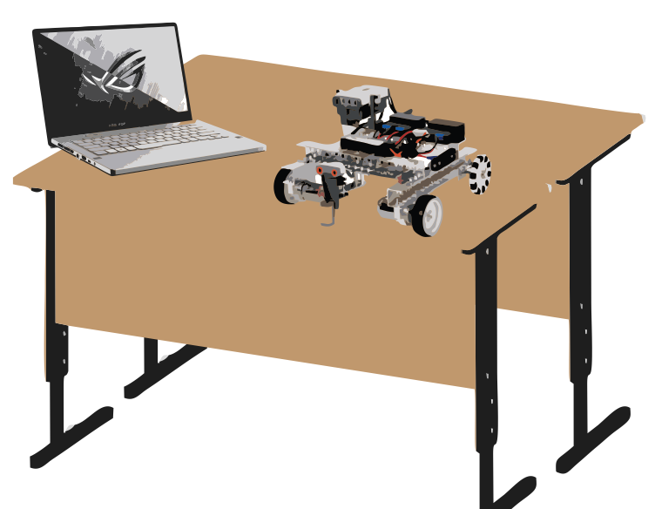
В первый день соревнований, организация, выставляющая участников на конкурс, должна подготовить рабочее место для своей команды и организовать видеотрансляцию с рабочего места на выбранной позже платформе. Во время видеотрансляции в обзор камеры должны входить две парты, соединенные между собой, на которых находиться ноутбук участников и осуществляется сборка робота, демонстрация его базовых возможностей, а также сам участник (четко должны быть видны все его действия). За день до начала соревнований, экспертами осуществляется пробную включение видеосвязи и производится отладка положения камеры.
Во второй день, участники приезжают на площадку (МАОУ «Лицей №142 г. Челябинска») в строго указанное время. Участники должны соблюдать масочный режим, пройти термометрию и на входе обработать руки антисептиком. Если данные условия не соблюдены, то участники конкурса снимаются с соревнований с нулевым количеством балов за второй день соревнований.

Приложение 7. Тулбокс, рекомендуемый инструмент и принадлежности, которые необходимо привезти командам с собой.
- Собранный и готовый к эксплуатации робот;
- Инструмент и расходники для ремонта робота в случае необходимости (ключи, отвертки, пассатижи, провода, изолента, детали конструктора);
ВНИМАНИЕ!!! ТАКОЙ ИНСТРУМЕНТ КАК ПАЯЛЬНИК, КАНЦЕЛЯРСКИЙ НОЖ, НОЖНИЦЫ ПРЕДОСТАВЛЯЮТСЯ НА ПЛОЩАДКЕ. У УЧАСТНИКОВ ДАННЫЙ ИНСТРУМЕНТ БУДЕТ ИЗЪЯТ И ВОЗВРАЩЕН ПО ОКОНЧАНИЮ КОНКУРСА.
- Оборудования FPV или аналог;
- Ноутбук с необходимым ПО.

